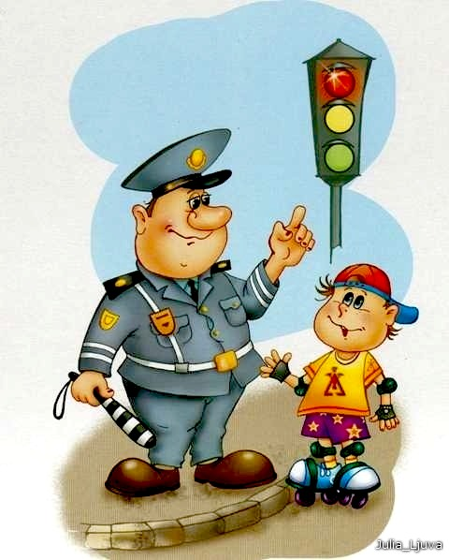***Правила безопасного поведения на дороге и на транспорте***

**Рекомендации для родителей.**

***При выходе из дома:***

* **если у подъезда дома возможно движение транспортных средств, сразу обратите на это внимание ребенка и вместе посмотрите, не приближается ли к вам автомобиль, мотоцикл, мопед, велосипед;**
* **если у подъезда стоят транспортные средства или растут деревья, закрывающие обзор, приостановите свое движение и оглянитесь - нет ли за препятствием опасности**.

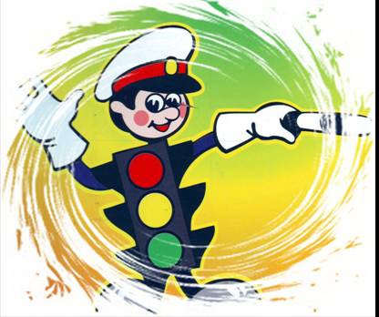***При движении***

***по тротуару***

* + **придерживайтесь правой стороны тротуара;**
  + **не ведите ребенка по краю тротуара: взрослый должен находиться со стороны проезжей части;**
  + **маленький ребенок должен идти рядом со взрослым, крепко держась за руку;**
  + **приучите ребенка, идя по тротуару, внимательно наблюдать за выездом со двора или с территории предприятия;**
  + **разъясните детям, что забрасывание проезжей части (камнями, стеклом) и повреждение дорожных знаков могут привести к несчастному случаю;**
  + **не приучайте детей выходить на проезжую часть, коляски и санки с детьми возите только по тротуару.**
  + **при движении группы ребят учите их идти в паре, выполняя все указания взрослых, сопровождающих детей.**

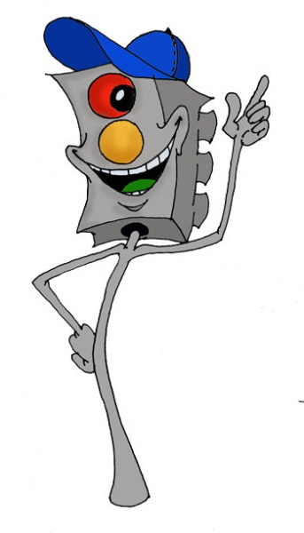

***Готовясь перейти дорогу:***

* + - **остановитесь или замедлите движение, осмотрите проезжую часть;**
    - **привлекайте ребенка к наблюдению за обстановкой на дороге;**
    - **подчеркивайте свои движения: поворот головы для осмотра улицы, остановку для осмотра дороги, остановку для пропуска автомобилей;**
    - **учите ребенка различать приближающиеся транспортные средства;**
    - **не стойте с ребенком на краю тротуара, так как при проезде транспортное средство может зацепить, сбить, наехать задними колесами;**
    - **обратите внимание ребенка на транспортное средство, готовящееся к повороту, расскажите о сигналах указателей поворота у автомобиля и жестах мотоциклиста и велосипедиста;**
    - **неоднократно показывайте ребенку, как транспортное средство останавливается у перехода, как оно движется по инерции.**

***При переходе проезжей части***

* + - **переходите дорогу только по пешеходным переходам или на перекрестках - по линии тротуара, иначе ребенок привыкнет переходить, где придется;**
    - **идите только на зеленый сигнал светофора: ребенок должен привыкнуть, что на красный и желтый сигналы не переходят, даже если нет транспорта;**
    - **выходя на проезжую часть, прекращайте разговоры; ребенок должен усвоить, что при переходе дороги разговоры излишни;**
    - **не переходите дорогу наискосок, подчеркивайте и показывайте ребенку каждый раз, что идете строго поперек улицы. Ребенку нужно объяснить, что это делается для лучшего наблюдения за автомототранспортными средствами;**
    - **не выходите на проезжую часть из-за транспортного средства или из-за кустов, не осмотрев предварительно улицу, приучайте ребенка делать так же;**
    - **не торопитесь перейти дорогу, если на другой стороне вы увидели друзей, родственников, знакомых, нужный автобус или троллейбус. Не спешите и не бегите к ним, внушите ребенку, что это опасно;**
    - **не начинайте переходить улицу, по кото-рой редко проезжает транспорт, не посмотрев вокруг. Объясните ребенку, что автомобили могут неожиданно выехать из переулка, со двора дома;**
    - **при переходе проезжей части по нерегулируемому переходу в группе людей учите ребенка внимательно следить за началом движения транспорта, иначе ребенок может привыкнуть при переходе подражать поведению спутников, не наблюдая за движением транспорта.**

*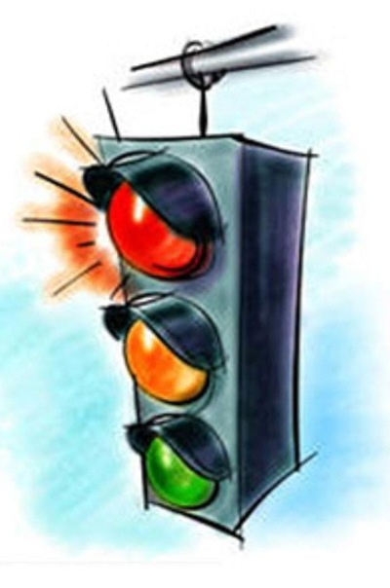****При посадке и высадке из общественного транспорта (автобуса, троллейбуса, трамвая и такси):***

* + - **выходите впереди ребенка; маленький ребенок может упасть, ребенок постарше может выбежать из-за стоящего транспорта на проезжую часть;**
    - **подходите для посадки к двери транспортного средства только после полной его остановки. Ребенок, как и взрослый, может оступиться и попасть под колеса;**
    - **не садитесь в общественный транспорт (троллейбус, автобус) в последний момент при его отправлении (может прижать дверьми). Особую опасность представляет передняя дверь, так как можно попасть под колеса транспортного средства;**
    - **научите ребенка быть внимательным в зоне остановки - это опасное место для ребенка: стоящий автобус сокращает обзор дороги в этой зоне, кроме того, пешеходы здесь часто спешат и могут случайно вытолкнуть ребенка на проезжую часть.**

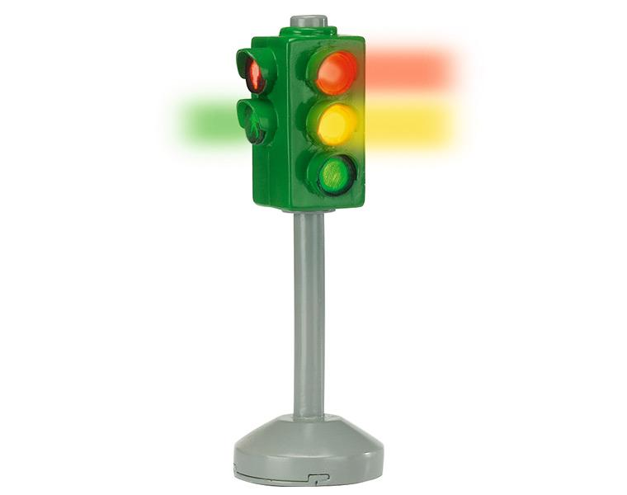***При движении автомобиля:***

* + - **приучайте детей младшего школьного возраста сидеть в автомобиле только на заднем сиденье, не разрешайте сидеть рядом с водителем, если переднее сиденье не оборудовано специальным детским сиденьем. Объясните им, что при резкой остановке или столкновении сила инерции бросает ребенка вперед, и он ударяется о стекло передней панели; этого достаточно, чтобы он погиб или был сильно ранен;**
    - **не разрешайте малолетнему ребенку во время движения стоять на заднем сиденье: при столкновении или внезапной остановке он может перелететь через спинку сиденья и удариться о переднее стекло или панель;**
    - **ребенок должен быть приучен к тому, что первым из автомобиля выходит отец (мать), чтобы помочь сойти ребенку и довести его до перехода или перекрестка;**
    - **не разрешайте детям находиться в автомобиле без присмотра;**
    - **ребенок должен знать, что на велосипеде разрешено перевозить только одного ребенка до семи лет и то при условии, что велосипед оборудован дополнительным сиденьем и подножками.**

***При ожидании общественного***

***транспорта***

* **стойте вместе с детьми только на посадочных площадках, а при их отсутствии - на тротуаре или обочине.**

***При поездке в общественном***

***транспорте***

* + - * **приучите детей крепко держаться за поручни, чтобы при торможении ребенок не получил травму от удара;**
* **объясните ребенку, что входить в любой вид транспорта и выходить из него можно только тогда, когда он стоит.**